**MASARYKOVA UNIVERZITA**

*Fakulta sociálních studií*

Katedra politologie

Bezpečnostně-strategické perspektivy ČR (BSSn4402)

**Strategic foresight analysis**

*Analýza dopadu ruských vlivových operací na Českou republiku*

***Bezpečnostní a strategická studia***

*Magisterské studium*

*Akademický rok 2021/2022 V Brně* 12. 12. 2021

Obsah

1. Úvod 2

2. Identifikace klíčových oblastí a hybných sil změny, trendů a šoků 2

2.1. PESTLEM – vnější analýza 2

**2.2.** Identifikované hybné síly změny, trendy a šoky vyplývající z předcházející analýzy 5

3. Hodnocení prostředí 5

3.1. Vnitřní prostředí 5

3.2. Vnější prostředí 6

4. Určení nejistot 8

4.1. Hodnocení nejistot 9

5. Vytvoření rámce pro alternativní budoucnost 11

6. Popis alternativních budoucností 12

6.1. Budoucnost č. 1 - Nezodpovědný stát 12

6.2. Budoucnost č.2 - Bezzubý medvěd 14

6.3. Budoucnost č. 3 - Aktivní obrana 15

6.4. Budoucnost č. 4 - Český satelit Ruska 16

7. Komunikace a validace 17

8. Identifikace a hodnocení dopadů 18

8.1. Dopady 18

8.2. Doporučení 19

9. Doporučené strategie 21

9.1. Krajní nouze 21

9.2. Aktivní obrana 21

9.3. Pasivní monitoring 21

9.4. Štěstí přeje připraveným 22

10. Stanovení indikátorů změny 22

11. Hodnocení platnosti a aktualizace 26

Zdroje 27

# Úvod

Text se věnuje komplexní analýze dopadu ruských (RF) vlivových operací (dále také (VO) na Českou republiku. Cílem práce je s pomocí metody *strategic foresight analysis* analyzovat současné prostředí a hrozbu vyplývající z operací RF pro ČR. Na základě této analýzy text předkládá možné scénáře vývoje, včetně indikátorů a z toho vycházející doporučení jak proti těmto operacím postupovat. Práce je adresovaná vládě ČR jakožto vrcholnému orgánu exekutivy zodpovědného dle *Národní strategie pro čelení hybridnímu působení* za potírání tohoto typu subversivních operací. Práce přistupuje k problematice realistickým přístupem. Význam VO a hybridních hrozeb (dále také hybr. hrozby) pro ČR je v současnosti značný, jak lze demonstrovat na extenzivním tematizování této hrozby ve výročních zprávách BIS a VZ z r. 2020 (zveřejněno 2021).

# Identifikace klíčových oblastí a hybných sil změny, trendů a šoků

K identifikaci klíčových oblastí, hybných sil změny, trendů a šoků slouží následující analýza.

## PESTLEM – vnější analýza

|  |  |
| --- | --- |
| Politické | Politický sektor a struktury mohou být vlivovými operacemi ovlivňovány otevřeně i skrytě. VO mohou ovlivnit i ostatní oblasti politické sféry (politický rozhodovací proces, činnost soudů, policie atd.). Zároveň mohou působit na sdělovací prostředky s cílem zvýšit podporu politickým subjektům, které usilují o destabilizaci společnosti (Národní strategie pro čelení hybr. působení 2021: 6).  *Typické nástroje VO v této oblasti*: uplatnění vlivu a vyvíjení nátlaku ústy a činy oficiální politické reprezentace (MVČR n. d.). |
| Ekonomické | RF může využívat závislosti ČR na dodávkách strategických surovin ze zahraničí, otevřenosti české ekonomiky a její orientace na export a zahraniční investice.  VO mohou usilovat o ovládnutí strategických sektorů ekonomiky a jednotlivých klíčových podniků včetně těch, které jsou součástí kritické infrastruktury ČR  (Národní strategie pro čelení hybr. působení 2021: 6).  *Typické nástroje VO v této oblasti*: různé formy nátlaku ekonomické povahy (uvalení cla, embarga, odepření dodávek surovin či energie apod.)(MVČR n. d.). |
| Sociální | VO mohou zacílit i na homogennost společnosti pomocí šíření dezinformací a podlamováním důvěry společnosti vůči státnímu aparátu. VO mohou cílit i na samotné hodnoty společnosti a systematicky je znevažovat nabízením alternativ či přesvědčováním o jejich nesmyslnosti (Národní strategie pro čelení hybr. působení 2021, 6).  *Typické nástroje VO v této oblasti*: využití činností útočících na hodnotové, právní a další aspekty společenského uspořádání, např. podněcování nepokojů, nebo použití široké škály teroristických útoků a dalších typicky kriminálních metod (např. únosy, vydírání a zastrašování) (MVČR n. d.).  Důležitá je informační úroveň. Cílem mohou být sdělovací prostředky a sociální sítě díky jejich manipulativnímu využití (MVČR n. d.). |
| Technologické | VO se mohou projevit i prostřednictvím využívání moderních technologií a technologických řešení, jako jsou 5G sítě nebo umělá inteligence. Rizikem je v této souvislosti také korupce, propojování diplomacie, obchodu a špionáže (Národní strategie pro čelení hybr. působení 2021: 6). |
| Legislativní | Existuje celá řada legislativních dokumentů, které cílí na VO a hybr. působení na všech úrovních (ČR, EU, NATO). Následující příklady uvádí Národní strategie pro čelení hybr. působení (2021).  *Závěry Rady EU o dalším úsilí za účelem posílení odolnosti a boji proti hybridním hrozbám* (2019).  *Závazkem ke zvýšení odolnosti NATO* (2016).  *Komuniké z Varšavského summitu NATO* (2016).  *Strategií NATO v čelení hybr. hrozbám* (2015).  *Společným rámcem pro čelení hybr. hrozbám, na úrovni ministrů zahraničních věcí* (2016).  *Revizí Koncepce Evropské unie pro vojenské operace a mise pod vedením EU* (2019).  (Národní strategie pro čelení hybr. působení 2021: 3-4). |
| Ekologické | VO mohou ovlivnit pozici, kterou ČR zaujme při vyjednávání o opatření limitující dopady klimatických změn tak, aby vyhovovala ruským zájmům. Například prosazování plynu, jako nízkoemisní zdroj energie. |
| Military | Bezpečnost ČR může být ohrožena otevřeným či skrytým použitím ozbrojeného násilí, namířeného například proti vojenskému angažmá ČR v rámci misí, operací a dalších aktivit NATO a EU, nebo agresivním nasazením zpravodajských služeb či speciálních sil jiných států na území ČR.  Rizikem jsou také VO usilující o zpomalení či paralýzu rozhodovacích procesů v oblasti obrany a bezpečnosti (Národní strategie pro čelení hybr. působení 2021: 6). |

|  |  |  |
| --- | --- | --- |
| **Identifikované hybné síly změny, trendy a šoky vyplývající z předcházející analýzy** *(Zdroj: Autor)* | | |
| ***Hybné síly*** | ***Trendy*** | ***Šoky*** |
| Covid-19 | Ochlazování vztahů mezi NATO (ČR) a RF | Změna režimu v RF |
| Návrat ruských diplomatů (zejména operativců) na ambasádu v Praze | Rostoucí energetická závislost ČR, EU na RF | Dezintegrace NATO, EU |
| Vztahy ČR s EU a NATO | Úbytek zpravodajské aktivity RF v ČR | Konflikt mezi NATO a RF |
| Změna politické orientace elit | Nárůst živelné nátlakové činnosti | Mobilizace zájmových či kriminálních skupin |
| Napětí mezi RF a NATO / EU | Intenzivní hybr. působení usilující o zpomalení či paralýzu rozhodovacích procesů v oblasti obrany a bezpečnosti | Změna režimu v ČR |
|  | Západní orientace ČR | Další expanze RF |
|  |  | Výstup ČR z EU či NATO |

# Hodnocení prostředí

## Vnitřní prostředí

Za potlačování hybridních hrozeb je odpovědná vláda ČR. České instituce si uvědomují rizika, jež hybr. hrozby představují. Tento fakt demonstruje vznik dokumentu *NÁRODNÍ STRATEGIE PRO ČELENÍ HYBRIDNÍMU PŮSOBENÍ* (2021) navazující na závěry *Auditu národní bezpečnosti* (2016). Strategie stanovuje tři základní pilíře nutné k obraně před VO a to odolnou společnost, odolný stát a odolnou krit. infrastrukturu (Obrana 2021, 4-8; MV 2016, 127).

Význam hybr. hrozeb nadále roste. VZ se ve své výroční zprávě (2020) extenzivně věnovalo popisu propagandy a dezinformací a jejich vlivu na společnost. Ve stejném dokumentu též upozornilo na využívání moderních technologií (internet, sociální sítě). Tyto technologie znesnadňují působení proti dezinformacím, respektive usnadňují jejich šíření a kontrolu nad narativem zpráv (VZ 2021, 9-12).

BIS ve výroční zprávě (2020) zařadila dezinformační působení vedle kybernetických útoků a snahy ovlivnit tendr na Dukovany mezi hlavní zpravodajská témata. BIS se v uplynulém roce zapojila do bezpečnostních struktur formujících se za účelem sdílení informací a zkušeností v potlačování hybr. Hrozeb. Minimálně od roku 2020 tak vzniká v bezpečnostním prostředí ČR koordinovaná nadresortní platforma pro boj s touto hrozbou. V kontextu RF upozorňuje BIS, že dlouhodobé zaměření dezinformačních webů je v souladu se zájmy Ruska. Rusko působí proti ČR i v kybernetickém prostoru (BIS 2021, 9-22).

Dle *Zprávy o extrémismu* (2020) MV jsou dezinformační média schopné oslovovat extremistickou a xenofobní část společnosti. Tyto média přebírají proruskou propagandu a šíří negativní zprávy o působení českého státu, EU a NATO. Staví se negativně k základním liberálním hodnotám. Zároveň adorují působení Ruska. Vytváří alternativní obraz reality, který není založen na pravdě. BIS v této souvislosti upozorňuje na fakt, že covid-19 otevřel dezinformační narativy a média širší veřejnosti, kterou se však mobilizovat nepodařilo. Rusko se pokouší navázat kontakty s proruskými a antisystémovými entitami. Cílem VO je vytvořit obraz Ruska jakožto spojence (MV 2021, 13-14; BIS 2021, 14).

Proti dezinformacím a informačním operacím dlouhodobě působí i nezisková scéna. Ta se zaměřuje především na vyvracení lživých informací, tzv. “fact checking”. Respektive působí v oblasti vzdělávání, kde se zaměřuje na podporu kritického myšlení. VZ však upozorňuje, že nekoncepčnost aktivit některých subjektů a jejich snaha o zveličování problémů, proti kterým působí, paradoxně snižuje efektivitu obrany proti VO (Info 2021; Demagog 2021; VZ 2021, 11).

## Vnější prostředí

NATO vnímá hybr./vlivové působení nepřátelských států jako jednu z nejvýznamnějších hrozeb pro organizaci. V roce 2015 byla přijata *Alianční strategie pro boj proti hybridní válce.* V rámci “Společného zpravodajského a bezpečnostního oddělení” existuje odřad věnující se hybr. hrozbám. NATO hybr. hrozbám dává stále více prostoru v aliančních cvičeních. Veřejně deklaruje, že ačkoliv primárně leží odpovědnost za obranu na zacílených státech, tak je schopné a ochotné využít kolektivní obrany. Na summitu NATO ve Varšavě (2016) spojenci jasně deklarovali, že hybridní útok na členský stát může aktivovat článek 5, především v souvislosti s kyberútoky. NATO pracuje na zlepšení ochrany kritické infrastruktury, kybernetické bezpečnosti, boje s dezinformacemi a odolnosti společností členských států. Za tímto účelem vytvořilo NATO “Protihybridní podpůrné týmy”, které mají pomáhat členským státům s vytvářením vlastních kapacit. NATO úzce spolupracuje s EU (Rühle AND Roberts 2021; NATO 2021a; NATO 2021b).

V kontextu pandemie Covid-19 bylo zaznamenáno informační působení Ruska proti západním zemím. V současnosti je vnímán zvyšující se tlak na energetický sektor ze strany RF. A to jak v kontextu přímých, především kyber., útoků, tak VO vedených za účelem zvýšení energetické závislosti na Rusku (Dupuy et al. 2021; NATO 2021b).

EU reflektuje hybr. hrozby ve své bezpečnostní strategii (2020). Covid-19 zvýšil zranitelnost společnosti proti působení dezinformačních kampaní a externí radikalizaci. EU deklaruje, že začlení problematiku hybr. hrozeb do tvorby politik. Pro boj s tímto fenoménem vnímá jako klíčové budování odolnosti a spolupráci s NATO (EK 2020, 15-16).

# Určení nejistot

V oblasti politických hrozeb lze určit nejistotu ohledně **akceschopnosti vlády** v případě odhalených VO a jejich následků. Pokud bude vláda váhat s reakcí na vzniklou událost, může se dopad ještě zvýšit. V případě pohotové a efektivní reakce vlády lze očekávat zmírnění dopadů případně úplné odvrácení. Tato nejistota je postavena na politické orientaci exekutivy na ose východ-západ, kterou ve střednědobém horizontu nelze efektivně odhadovat, jelikož složení vlády v budoucím volebním obdobích může vycházet z nepředvídatelných nálad společnosti.

Ekonomická oblast je prezentována především **nejistotou v oblasti cen energetických surovin**. V případě vysokých cen, a tedy i předpokládané vysoké poptávky, za importované suroviny může být vliv operací podstatně vyšší než v případě nižší poptávky. Ropa a plyn mohou tvořit téma VO ve snaze vykreslit Rusko jako zachránce Evropy v době nedostatku klíčových surovin, jak se to dělo i v říjnu 2021 (Seznam Zprávy 2021).

Nejistoty v sociální oblasti představuje především **odolnost obyvatelstva vůči vnějším informačním vlivům, závažnost dopadu vlivových operací na obyvatelstvo země** a **aktivita proruských skupin** ve společnosti. Odolnost obyvatelstva je chápana jako schopnost odolávat informačním operacím (Kubátová 2021). Je nutné brát v potaz, že operace může být čistě informační, s nízkou důležitostí, avšak také komplexní s dopadem na širší oblast společnosti a státu. Svou roli mohou sehrát i proruské skupiny, které se mohou stát součástí VO. Nejistota je v tomto případě vyjádřena na škále malé zapojení – významné zapojení.

Z hlediska technologické oblasti lze jednu z nejvýznamnějších nejistot nalézt v **aktivitě prorusky orientovaných kanálů působících na internetu**. Mnoho VO je vedeno právě skrze prorusky zaměřené kanály. Nízká nebo vysoká aktivita těchto webů může být pro dopad VO a jejich celkový vliv zásadní. Důležité z hlediska dopadů VO je i **nejistota v zabezpečení a odolnosti kritické infrastruktury**.

Další významné nejistoty představuje **reakce ze strany NATO a EU** na případné VO Ruska. Vědomí, že NATO a EU stojí za svými členskými státy může výrazným způsobem ovlivnit podobu všech budoucích RF operací. Významnou nejistotu tvoří i **schopnosti kontrarozvědky** nepřátelskou aktivitu odhalit. Úspěšnost kontrašpionáže je faktorem, od kterého se celkový vliv ruských operací může odvíjet.

## Hodnocení nejistot

Hodnocení nejistot představuje vyhodnocení dopadu a míry nejistoty jednotlivých elementů. V závislosti na tom také určuje a provádí prioritizaci klíčových hybných sil. Dopad představuje schopnost dané nejistoty ovlivnit budoucnost. Míra nejistoty má ukázat pravděpodobnost projevu hybné síly. Oba aspekty hodnocení vyjadřujeme na škále nízký, střední, vysoký.

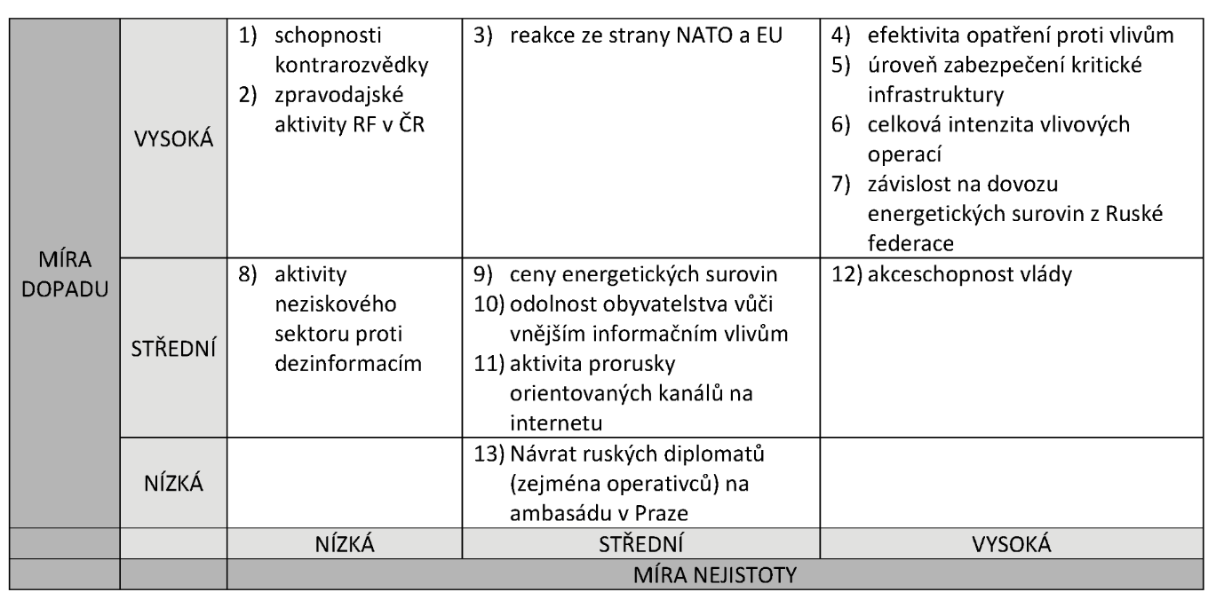**Kritické nejistoty**

*(Zdroj: Autor)*

Jako dvě klíčové nejistoty, na kterých je postavena osa alternativních budoucností byly vybrány **efektivnost opatření proti vlivům** a **celková intenzita VO**. Tyto nejistoty mají ze své podstaty vysokou míru nejistoty, protože se jedná o sociální aspekty, které jsou velmi komplexní a těžko předvídatelné. Současně mají ale schopnost do rozhodující míry ovlivnit budoucnost a disponují i nejvyšší úrovní dopadu. Dalšími kritickými nejistotami jsou i **závislost na dovozu energetických surovin** z Ruska, protože se jedná o klíčový prvek v rovině zabezpečení zdrojů pro ČR, a **úroveň zabezpečení kritické infrastruktury (KI)**, která je důležitá z hlediska zachování pravidelných dodávek těchto zdrojů.

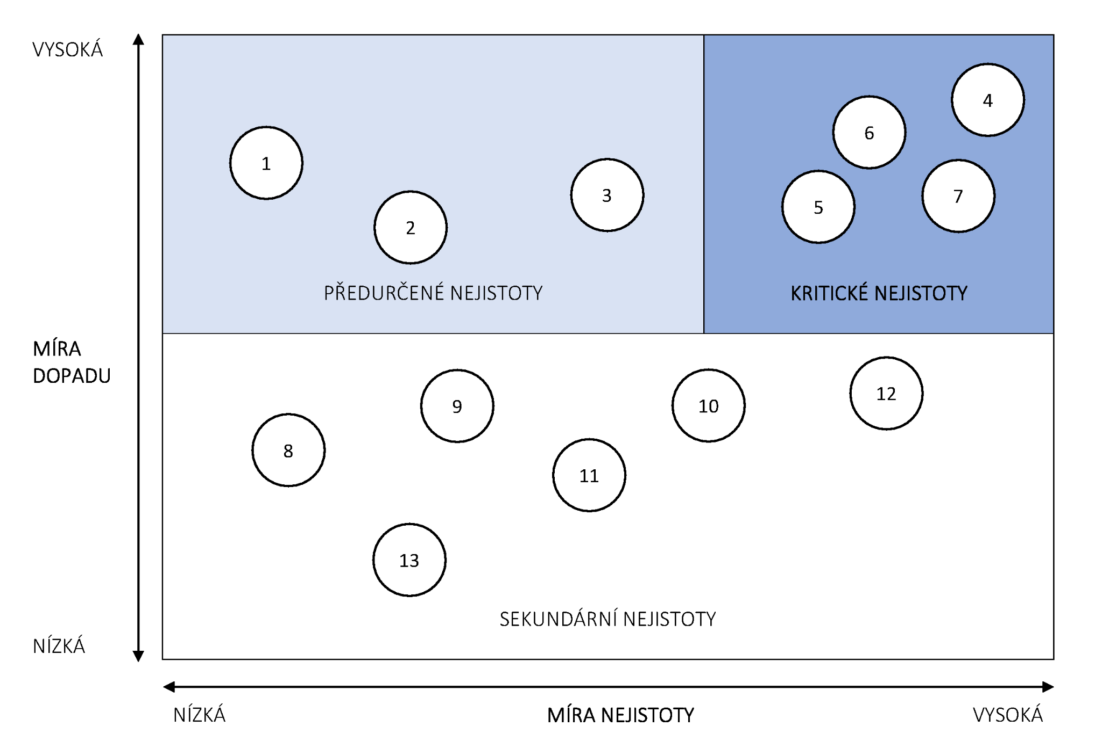

*(Zdroj: Autor)*

# Vytvoření rámce pro alternativní budoucnost

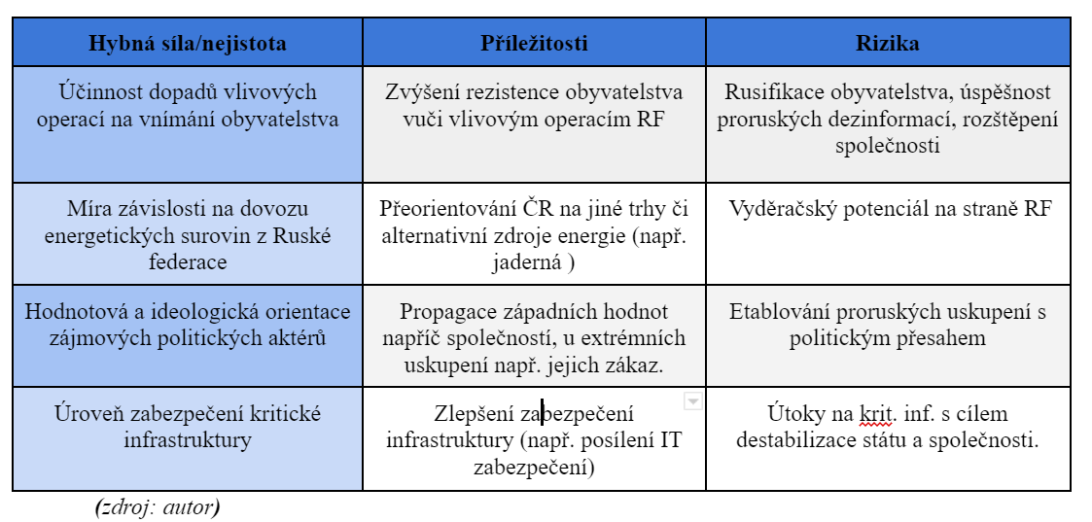Na základě vnější analýzy PESTLE, hodnocení prostředí a analýzy nejistot byly vymezeny alternativní budoucnosti, které v rámci ČR představují nejvýznamnější nejistoty a zároveň lze při jejich působení očekávat největší dopad. Autoři vycházeli zejména z politické, ekonomické, sociální a vojenské oblasti, u nichž lze předpokládat jak největší dopad, tak nejvýznamnější nejistoty v kontextu vlivového působení RF.

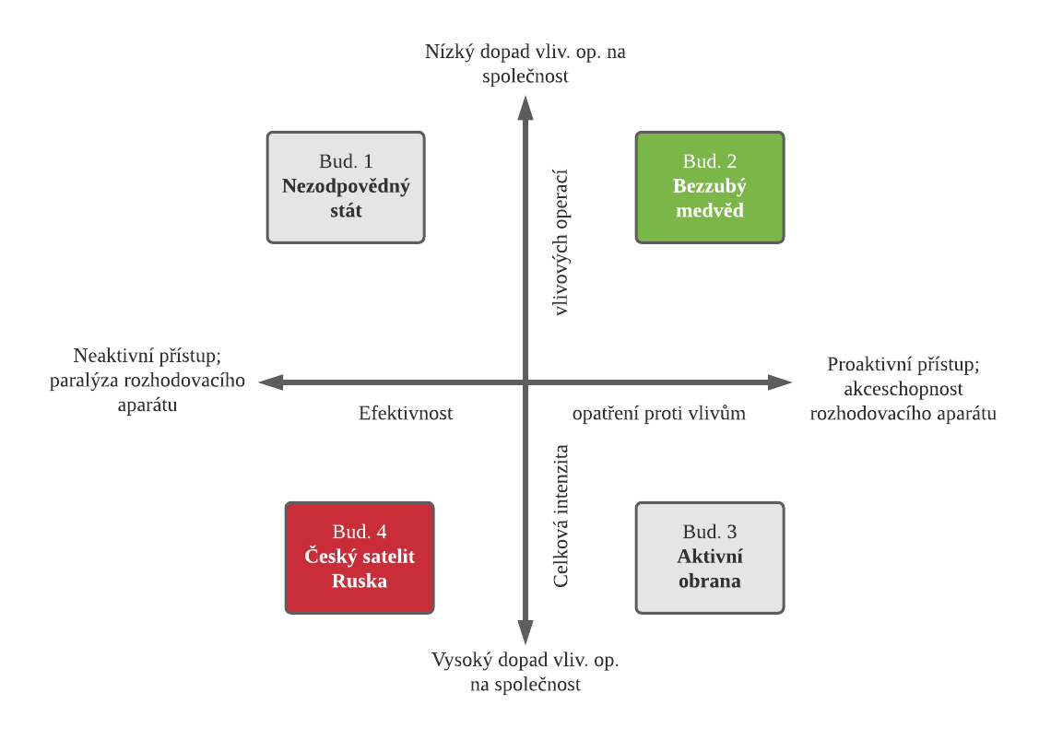

*(Zdroj: Autor)*

# Popis alternativních budoucností

## Budoucnost č. 1 - Nezodpovědný stát

Tuto budoucnost lze popsat jako netečnost ČR vůči ruskému vlivu v důsledku absence politické vůle, roztříštěnosti pol. spektra a slabé pozice vládního aparátu. Intenzita VO bude spíše nízká a budou primárně směřovat na obyvatelstvo. ČR nebude na ruské aktivity výrazněji reagovat, nebude je brát, jako vážnou hrozbu v důsledku čehož nebude schopna zacílit efektivní opatření. Operace RF tak budou zaznamenávat dílčí úspěchy (Kučerová 2021).

Závažnou hrozbou bude šíření proruských dezinformací a propagandy. Činnost dezinformačních webů bude i nadále pokračovat[1], kdy tato média patří mezi hlavní producenty dezinformací ve prospěch RF[2]. Významným elementem budou i proruští aktivisté, kteří mohou VO podporovat a prosazovat ruské zájmy na úkor zájmů ČR (BIS 2019). Narativ VO se bude skládat ze dvou hlavních složek – RF jako země obklopená nepřáteli a jako “čistá a nezkažená” země, jež je pro ostatní spásou (BIS 2021).

Na jejich šíření budou participovat i politické strany a jejich představitelé (Výborná, 2020). Tyto subjekty mohou být z RF skrytě financovány a podporovány, čehož může RF využít v upevnění vlivu v ČR – v minulosti neprůhledné financování volebních kampaní subjektů z RF (Ondráčka, 2018, Reportéři ČT 2018; Sezemský 2018). Lze předpokládat, že i nadále budou tyto netransparentní kanály pokračovat, kdy skrze ně bude RF usilovat o oslabení pozice ČR.

Nejednotný postoj ČR může ruská strana využít i v rámci energetické politiky. RF představuje pro ČR stále dominantního dodavatele energetických komodit (zemní plyn, ropa), přičemž se v nejbližší době nepředpokládá její nahrazení a přeorientování ČR na jiné trhy. Naopak je zřejmé, že v případě zemního plynu se podíl dovozu z RF do Evropy ještě zvýší (Majling 2021; Tramba, 2021). Tato situace poskytuje RF strategickou vyjednávací pozici vůči ČR, což může v případě její neschopnosti adekvátně reagovat posílit politický nátlak RF.

Ze strany RF lze očekávat snahu o navrácení většiny vyhoštěných diplomatů. Tímto krokem bude chtít RF opět posílit svoji zpravodajskou síť, zabezpečit její krytí a získat silné personální zastoupení pro své operace. Na tento problém přitom již v minulosti upozorňovala BIS (viz aktuální výroční zpráva 2021).

Nelze vyloučit ani snahu využívat kybernetické nástroje k ovlivňování zájmů ČR. Lze předpokládat zájem o průnik do významných informačních systémů ČR ze strany nestátních či státem podporovaných entit[3]. Jejich motivace nemusí být nutně finanční, může jít o kybernetickou špionáž či sběr citlivých informací (BIS 2021; NCOZ 2021; NÚKIB 2020).

## Budoucnost č.2 - Bezzubý medvěd

Nejlepší scénář počítá s tím, že se ČR podaří zachovat stabilní prostředí a upevnit mezinárodní pozici. ČR si bude vědoma přítomnosti ruského vlivu, díky silné pozici státního aparátu, politické vůli a efektivním opatřením však budou tyto operace pouze marginálního charakteru. Nepředpokládají se významnější úspěchy RF, v důsledku čehož nebudou zájmy ČR zásadně ohroženy. Vzájemné obchodní či politické vztahy budou v pragmatické rovině zachovány na úrovni korektnosti.

V odolnosti vůči dezinformacím bude ČR vysoce rezistentní – zvýší se povědomí obyvatel o této hrozbě a schopnost vlády na ně účinně reagovat[4]. ČR bude úspěšně čelit výzvám v informačním prostředí, k čemuž má již nyní dobrou výchozí pozici[5] (ČTK 2021c; Freitag 2021; Havlíček 2021).

Na mezinárodní úrovni dojde k prohloubení spolupráce, kdy EU i NATO deklarovali společný postup vůči hybr. hrozbám. Lze očekávat, že utužení vzájemných vztahů povede k posílení odolnosti vůči zahraničním vlivům i u jednotlivých států. V rámci českého předsednictví EU se dále nabízí prostor pro rozšiřování této agendy a budování obranných mechanismů jak na euroatlantické, tak národní úrovni (Freitag 2021; Pospíšil 2020).

ČR si bude vědoma důležitosti své kritické (informační) infrastruktury a dojde tak k posílení jejího zabezpečení. Zvyšující se investice do její ochrany umožní ČR lépe reagovat na možné hrozby a snížit potenciální dopad. To se projeví zejména v kybernetické doméně, jež bude jednou z priorit. Ke zlepšení dojde i v dalších klíčových odvětvích jako např. zdravotnictví (viz ČTK 2021b; Fišer 2021).

Rovněž bude usilovat o diverzifikaci energetického mixu a rozšíření portfolia možných dodavatelů – dostavba bloku v JE Dukovany a spuštění plynovodu Nord Stream 2. Závislost na energetických komoditách z RF bude v určité míře přetrvávat, avšak ČR bude schopna odolávat politickým tlakům RF a mitigovat možná rizika[6]. V rámci veřejných zakázek na výstavbu kritické infrastruktury bude ČR důsledně dbát na maximální bezpečnost a prověřování zapojených uchazečů – ruské firmy budou podléhat přísnější kontrole a posouzení ze strany příslušných aktérů[7] (zpravodajské služby, bezpečnostní komunita, státní orgány, dotčené subjekty apod.).

## Budoucnost č. 3 - Aktivní obrana

V této budoucnosti bude Rusko (dále také RF) vyvíjet VO, cílené primárně na české obyvatelstvo. Předpokládá se však, že rozhodovací aparát ČR bude aktivně na tyto snahy reagovat, včetně omezení nebo regulaci zdrojů dezinformací (Horák 2021). Ve veřejném zájmu budou rovněž projekty pro osvětu společnosti v rámci šíření dezinformací a podpora kritického myšlení (Pamment & kol.). Proti-dezinformační akce budou mít částečný úspěch.

Vláda bude aktivní aktér v boji proti VO A bude pevně vykonávat záměry v rámci Národní strategie pro čelení hybridnímu působení. Ta je založena na zvýšení odolnosti, včasnou detekci, přičitatelnost konkrétním útočníkům a včasnou reakci na ně. Stát se také zaměří na společné vybudování strategické komunikace (Army 2021). ČR bude ochotna a schopna posílit odolnost kritické infrastruktury, zejména v kyberprostoru. ČR bude společně s NATO a EU pracovat na společném přístupu vůči VO ze strany RF (ČTK 2020). Plynovod Nord Stream 2, případně český napojující se plynovod Eugal bude převážně obchodní projekt na dodávku plynu, avšak stále s výrazným podhoubím pro oslabování pozice EU a zvýšení energetické závislosti (Grim 2021). Proto bude ČR aktivně hledat možné varianty snížení energetické závislosti na RF. Příkladem může být plynovod TAP, navazující na turecký plynovod TANAP, který dodává plyn do Itálie a dalších jihoevropských států (Červinková 2021). Vztahy mezi ČR a RF budou do jisté míry neměnné, zejména export a import bude stabilní. Tato budoucnost počítá s vládou orientovanou na západ, ale s prostorem pro možnou etablaci proruských zájmových a politických hnutí. Taktéž se předpokládá, že tajné služby budou schopné VO. do určité míry detekovat.

## Budoucnost č. 4 - Český satelit Ruska

Obecně lze v tuto variantu považovat jako nejhorší možnost pro zájmy a svrchovanost ČR. RF bude intenzivně provádět VO, avšak ČR nebude ochotná ale do jisté míry ani schopná na tyto akce patřičně reagovat. Významné procento české společnosti bude nakloněno pro ruským dezinformacím, které nebudou dostatečně vyvracovány nebo omezovány. Dojde také k ovlivnění voleb, díky čemuž se zvýší podpora proruských politických stran, které se ve volbách dostanou do parlamentu a budou mít vyděračský potenciál, například Volný blok[8]. Provýchodně orientovaná bude rovněž část vlády. V neposlední řadě bude docházet k financování nebo cílení na vrcholné politiky, pol. strany, veřejné osoby ze strany RF[9]. Vzniknou taktéž jiná společenská hnutí, jež budou orientovaná na RF, která nebudou dostatečně monitorována.

ČR vzroste závislost na energetických surovinách z RF z důvodu provozu paroplynových elektráren a obecně rostoucí spotřebě. Díky tomu posílí RF svou vyděračskou a nátlakovou rétoriku (Strnad 2020). To se projeví například zvýšením počtu zakázek pro ruské firmy jakožto subdodavatele pro energetické sítě a infrastrukturu. Rusové budou mít taktéž okrajově podíl na dalších významných státních projektech. Plynovod Nord Stream 2 oslabí postavení EU v energetické závislosti na RF. Český stát nebude buď ochoten nebo nebude ani moci se přeorientovat na alternarnativní zdroje.

RF pro upevnění svého vlivu a snaze rozvrátit českou společnost bude provádět intenzivnější kybernetické útoky, zejména na kritickou infrastrukturu, případně nemocnice[10]. Zároveň zde nebude dostatečná vůle a schopnosti tyto útoky omezit.

RF bude usilovat o navýšení počtu svých diplomatů na stav “před Vrběticemi” a dojde k upevnění ruské rozvědné sítě v ČR i v Evropě, kdy české tajné služby nebudou mít dostatek prostředků na tuto ani jinou situaci, týkající se vlivu RF adekvátně reagovat. VO budou cílit do jisté míry na příslušníky ozbrojených složek. A dojde k rostoucímu odlivu občanů ČR k paramilitantním separatistickým jednotkám na Ukrajině, nebo do dalších konfliktních oblastí kde se RF angažuje[11].

V této budoucnosti nelze vyloučit ani úspěch ruských VO v sousedních státech ČR, zejména na Slovensku (viz také Natoaktual.cz 2017).

# Komunikace a validace

Zadavatelem tohoto strategického výhledu je Úřad vlády ČR. Výsledky této strategické analýzy tedy budou prezentovány a poskytnuty tomuto orgánu.

Z hlediska komunikace je důležité, aby se ČR stavěla jasně za své spojence, jak už v NATO, tak na úrovni EU. Ukotvení ČR v těchto institucích je klíčové pro zachování bezpečnosti státu. ČR musí vyjadřovat solidaritu s jejími spojenci v rámci těchto uskupení. Také je nutné v rozumné a uměřené míře reagovat na nepřátelské kroky vůči jejím spojencům. Důležité je nepřecházet neakceptovatelné chování ze strany cizích aktérů a vyjádřit spojencům podporu a posílit tak soudržnost mezinárodních organizací. Tímto jednáním lze vyjádřit jasný postoj ČR k zachování svrchovanosti státních celků a důrazné odmítnutí jakéhokoli vměšování se do vnitřních záležitostí suverénních států ze strany Ruska.

Analýza dopadu ruských VO na ČR je postavena na dvou hlavních nejistotách, a to **intenzitě vlivových operací** a **efektivnosti opatření proti vnějším vlivům**. Dále také sleduje a zmiňuje v alternativních budoucnostech další výše definované nejistoty a faktory. Zde se jedná hlavně o **závislost na dovozu energetických surovin z Ruska**, **zabezpečení kritické infrastruktury** a také o **schopnosti kontrarozvědky ČR a rozvědky Ruska**. Nezanedbatelnou rovinou je i **jednání EU nebo NATO** a vývoj situace v širším geopolitickém měřítku. Po kritickém zhodnocení výsledných stavů alter. budoucností v předchozí kapitole, jsou v následujícím bodě analýzy popsány dopady a doporučení pro ČR. Dále jsou pak určeny i indikátory změny.

# Identifikace a hodnocení dopadů

Na základě výše definovaných hrozeb a nejistot je patrné, že VO představují značné nebezpečí pro mnoho oblastí. Ze zmíněných hrozeb se jeví největší rizika v oblastech jako **ovlivňování veřejného mínění a destabilizace společnosti, ovlivňování politického procesu, závislosti na importu energetických surovin z Ruska, ohrožení kritické infrastruktury, či diskreditace AČR v očích veřejnosti**. Z těchto hrozeb lze vymezit dopady VO, které by měly vliv na dané sektory.

## Dopady

Masivní ovlivnění veřejného mínění a destabilizace společnosti by měla za následek ztrátu důvěry v současné státní zřízení a mezinárodní orientaci na struktury NATO a EU. Tento stav by vedl k nástupu prorusky orientované vlády, která by mohla přetrhat budované západní vazby a převést orientaci země na Ruskou federaci. S tímto dopadem je úzce propojeno i ovlivňování politických procesů, které může mít stejné následky jako v případě ovlivnění veřejného mínění a destabilizace společnosti. Výsledkem by tak bylo zpřetrhání západních vazeb a přeorientování na východ.

Závislost na dovozu energetických surovin z Ruska představuje ve spojení VO velké riziko, že se import surovin stane mocnou pákou pro ovlivňování politických a bezpečnostních rozhodnutí ČR, ale také celé EU. Příkladem mohou být obavy o nečinnost Německa v případě napadení Ukrajiny, jak zmiňuje bezpečnostní expert Jan Kofroň (2021). V případě VO zaměřených na kritickou infrastrukturu je hlavním nebezpečím zneužití této infrastruktury pro zpravodajské účely (například kauza Huawei a varování NÚKIB).

Pro vojenskou oblast je významným rizikem diskreditace AČR v očích veřejnosti a pokles její důvěryhodnosti. Tento stav by vedl ke tlaku na politickou reprezentaci snížit výdaje na armádu, což by mělo za následek rozpad koncepce výstavby armády i neakceschopnost v důsledku chybějících financí na modernizaci, stejně tak i nesplnění závazku vyplývajícího z členství v NATO.

## Doporučení

Výše definované dopady však lze eliminovat nebo alespoň významně zmenšit souborem opatření. Na základě závažnosti definovaných nejistot a hrozeb shledáváme následující opatření pro snížení dopadů VO.

Prvním a zároveň nejzákladnějším opatřením je udržení schopnosti kontrarozvědky odhalovat cizí vlivové operace. To znamenádostatečné financování daných zpravodajských služeb, materiální i lidské zdrojové zabezpečení, legislativní podporu a také politickou podporu jejich činnosti. ZS musí být rovněž schopny zachytit a analyzovat podezřelé akce v kyber. doméně, včetně organizovaných operací v rámci informační sféry. V případě aktivního přístupu lze využít ZS pro kybernetické a informační operace na území RF.

Další opatření je zaměřeno na odolnost obyvatelstva vůči informačním operacím. Toho lze docílit akcentací kritické práce s informacemi v rámci vzdělávacího systému nebo tvrdým bojem proti prokazatelně dezinformačním kanálům. Rovněž lze na sociálních sítích po vzoru slovenské policie zřídit účet s dostatečným dosahem, který bude aktuálně šířené dezinformační narativy vyvracet a uvádět na pravou míru. Aktivní boj s informačními operacemi může předejít i dalším zmíněným rizikům, a to konkrétně diskreditaci AČR a s tím spojeným ztrátám důvěry.

Předcházet ovlivňování politického procesu skrze přímé ovlivňování jednotlivých politiků je problematické s ohledem na těžké dokazování vazeb na RF. Jediným opatřením tak z našeho pohledu zůstává efektivní práce kontrarozvědky v mezích zákona. Je nutné se zaměřit i na osoby činné ve veřejném prostoru, například umělce. Pozornosti nesmí uniknout ani diplomatický sbor RF, který může operace řídit z našeho území.

Zmenšení dopadů VO lze docílit i snížením faktoru zdrojové závislosti na Rusku, snahou o co největší importní diverzifikaci surovin a zmenšení závislosti na RF. Toho však lze dosáhnout především spoluprací na mezinárodní a celoevropské úrovni.

Důležité je rovněž zamezit úniku citlivých a tajných dat ze systémů informační infrastruktury, které lze v rámci operací zneužít. Snížení tohoto rizika je možné dosáhnout zajištěním důsledného zabezpečení kritické infrastruktury a eliminaci potenciálně nebezpečných společností ve veřejných zakázkách na kritickou informační infrastrukturu.

*(Zdroj: Autor)*

# Doporučené strategie

V reakci na vymezené alternativní budoucnosti tak lze doporučit 4 strategie, které vychází z výše vymezených detailních doporučení.

## Krajní nouze

Tato strategie reaguje na nejzávažnější budoucnost “*Český satelit Ruské federace”.* Efektivní reakce na tento scénář spočívá v okamžité změně přístupu na aktivní a vložením veškeré síly a prostředků do posílení boje proti vlivovým operacím skrze bezpečnostní složky, politické představitele nebo nevládní organizace. S ohledem na vysokou efektivnost VO v tomto scénáři je nutné i aktivně bránit cíle těchto operací a nepřipustit zvyšování jejich dopadu na populaci a stát obecně. Z konkrétních opatření tak je nutné významně podpořit ZS, aktivně bojovat proti informačním kanálům a vlivným osobám. Vzhledem k závažnosti možných dopadů VO na suverenitu a společenský řád České republiky je nutné postupovat tvrdě a sebejistě.

## Aktivní obrana

Druhá strategie vychází ze stavu aktivního přístupu a vysokého dopadu operací na společnost. Jejím primárním cílem je udržení aktivního přístupu politického vedení skrze bezpečnostní složky a další orgány, aby nedošlo ke zvýšení dopadu VO. V dané situaci je nutné udržet aktivní a tvrdý přístup bez ohledu na mezinárodní úroveň a případnou podporu ze strany NATO a EU. Česká republika se musí nadále aktivně bránit většímu vlivu dezinformačních kanálů a osob přímo zapojených do VO. V rámci aktivního přístupu je možné využít i české ZS pro informační a kybernetické operace na území RF.

## Pasivní monitoring

V tomto scénáři je vliv operací nízký a stát proti dané hrozbě nevystupuje aktivně. Doporučení pro tento scénář představuje především částečná alokace zdrojů na monitoring aktivit osob a kanálů zapojených do VO a jejich vyhodnocení. Nutné je monitorovat i situaci na energetickém trhu a včas vyhodnotit situaci, kdy by ceny surovin mohly sloužit k posílení vlivu Ruska. Daný scénář je kritický především z důvodů možnosti podcenění situace a nezachycení zvýšené intenzity VO, čímž se snadno může přetransformovat do scénáře 2.

## Štěstí přeje připraveným

Tato strategie je de facto syntézou Aktivní obrany a Pasivního monitoringu. Stát by měl udržet aktivní přístup vůči všem možným rizikům pramenících z VO a s ohledem na nízký dopad a efektivitu aktivních operací udržovat jejich monitoring se včasnou evaluací změny trendů. Aktivní přístup je nutné zachovat i na mezinárodní úrovni se členskými státy EU a NATO, kde musí ČR požadovat aktivní a tvrdá opatření i od ostatních členských států. V případě malé ochoty ze strany EU nebo aliance musí Česká republika působit aktivně a tvrdě vůči RF sama. Ve hře je i odveta v podobě kybernetických a informačních operací českých ZS. Političtí představitelé by měli rovněž zapojit nevládní organizace a delegovat na ně monitoring určitých segmentů kyberprostředí či veřejně známých osob.

# Stanovení indikátorů změny

Důsledkem vlivových operací RF je vliv na společnost a její percepci. BIS v této souvislosti upozorňuje, že snahou Ruska je představit RF jakožto “spásu”. V této souvislosti je primárním indikátorem vývoje orientace české společnosti a vztah k RF. Vývoj tohoto indikátoru lze zkoumat s pomocí pravidelných průzkumů veřejného mínění. Např. v roce 2016 dle agentury Focus odpovědělo 58 % respondentů, že RF není vojenskou hrozbou pro ČR a 27 %, že se jedná o hrozbu. V průzkumu agentury Medián z roku 2021 vyplývá, že Rusko jakožto hrozbu (škála 1-10 nejvíc) již vnímá od 6-10 bodů 53 % obyvatelstva a jako maximální hrozbu (10) jej vnímá 18 % obyvatelstva. Pro indikování budoucího vývoje by průzkumy veřejného mínění měly obsahovat otázky: *“Představuje Rusko hrozbu pro ČR?”,“Je Rusko náš spojenec?”, “Je Rusko náš vzor?”,  
“Je energetická závislost na Rusku problém?”, “Máme bránit naše spojence z NATO a EU před působením RF?”, “Je RF náš nepřítel?”.*

V případě trendu směřujícího k percepci RF jakožto hrozby většinou společnosti se můžeme přiklonit ke *Scénáři 2,* v případě že RF bude označena za nepřítele a hrozbu pro ČR. *Scénář 3* je platný v případě většinového vnímání RF jakožto hrozby, avšak ne jako nepřítele (většinou společnosti). V případě, že česká společnost začne vnímat RF jako spojence, tak můžeme hovořit o *Scénáři 4*. Mírný trend směřující k pozitivnějšímu vnímání RF pak představuje *Scénář 1* (BIS 2021, 14; Trachtová 2021; Burger 2016).

Dalším indikátorem VO je energetická závislost na RF, respektive zastavení snahy o diverzifikaci energetického mixu a zdrojových zemí. V současnosti je 91 % importu plynu z RF, což představuje růst oproti r. 1999 (78 %). Na evropské úrovni je RF primárním dodavatelem energetických surovin. Vzhledem k nastavení evropského trhu se tak ČR nemůže vymanit plně z ruského vlivu. Dle energetické koncepce z roku 2015 má do 2040 energetický mix ČR sestávat z jaderné energie 46-58 %, obnovitelné zdroje 18-25 %, zemní plyn 5-15 % a uhlí 11-21 %. Jako indikátor vývoje *Scénáře 2* lze vnímat stav, kdy ČR bude využívat většinově energii z jaderných elektráren, jejichž rozšíření nebude provedeno RF a zároveň se vláda bude snažit v rámci energetické bezpečnosti zajistit diverzifikaci zdrojových zemí. Indikátorem je snižující se poměr ruských energetických surovin v ČR. Zároveň k nám ruský plyn bude docházet primárně přes Německo, což sníží vyděračský potenciál. S pomocí stejného vývoje lze indikovat i existenci *Scénáře 3,* avšak ve veřejném prostoru bude možné zaznamenat snahy o zvrácení tohoto procesu*. Scénář 1* indikuje stav, kdy se česká vláda k problému postaví lhostejně. Nebude ochotná se domluvit na dostavbě jaderných elektráren, což vlivem snižování využívání uhlí zvýší závislost na dovozu plynu, což v konečném důsledku povede ke zvýšení závislosti na RF.

ČR představitelé se nebudou pokoušet o diverzifikaci zdrojů. Indikátorem je zachování poměru dodavatelů surovin, respektive mírného růstu Ruska jakožto dodavatele a zvýšení celkové závislosti na surovinách dovezených z RF. *Scénář 4* indikuje stav, kdy se RF podaří získat zakázku na dostavbu jaderných elektráren. Zároveň bude nadále primárním dovozcem energetických surovin a tento poměr se bude zvyšovat ve prospěch RF, která získá *de facto* monopol. Poroste závislost na plynu a naopak obnovitelné zdroje růst nebudou (Břešťan 2014; Strnad 2020; Eurostat 2020, 15).

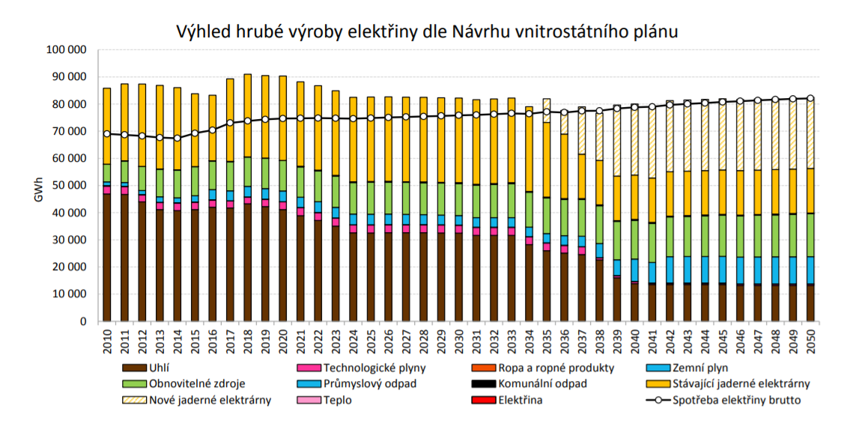

Budoucí energetický mix ČR *(Zdroj:* Smejkal 2019)

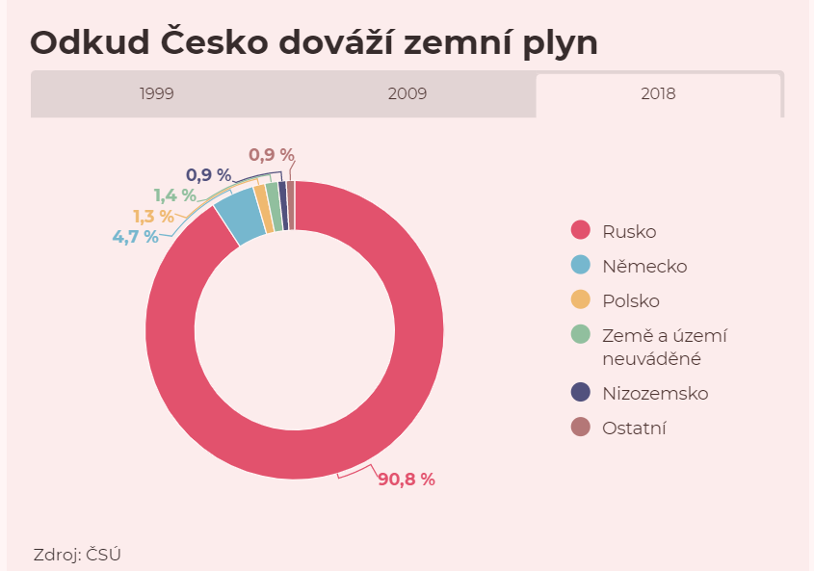

*(Zdroj: Stranad 2020)*

Posledním indikátorem vývoje je působení a akceschopnost rozhodovacího aparátu ČR. Fragmentace elit je indikátorem neakceschopnosti z důvodu zablokování rozhodovacího procesu a možného rozdělení politické scény na ose západ/východ. Vývoj tohoto indikátoru lze sledovat s pomocí *Fragile state index*, respektive jeho jednoho z indikátorů “Rozdělení elity”. Zvyšující se hodnota “Rozdělení elit” indikuje *scénář 1*. Naprosté rozdělení politické elity indikovaný vysokou fragmentací, neschopností složit vládu, respektive neschopnost zajistit většinu v parlamentu a působení mainstreamových stran s proruskou orientací, případně snažící se o vystoupení z NATO a EU indikuje *Scénář 4*. *Scénář 3* indikuje nízká hodnota “Rozdělení elit”, kdy ve veřejném prostoru stále působí političtí aktéři s proruskou orientací (např. SPD). *Scénář 2* indikuje koherentnost politické reprezentace, respektive nízká hodnota “Rozdělení elit” a marginalizace pol. subjektů s proruskou orientací (např. odchod KSČM ze sněmovny) (FSI 2021).

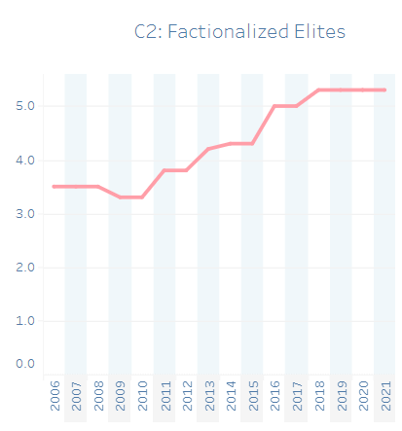

Vývoj fragmentace elit ČR *(Zdroj: Fragile States Index n. d.)*

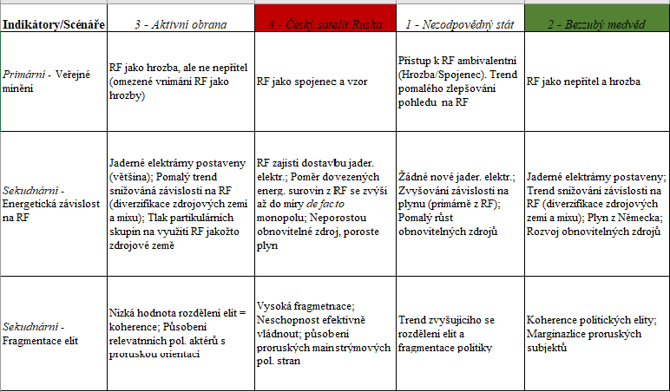***(****zdroj: autor****)***

# Hodnocení platnosti a aktualizace

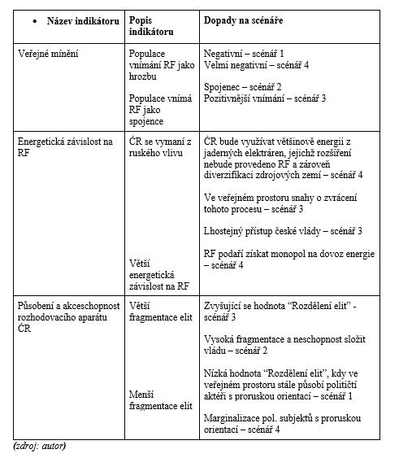

Revize strategického výhledu každé čtyři roky v návaznosti na volební cyklus. Přezkoumání strategického výhledu doporučujeme každé dva roky po volbách do PS ČR. V rámci každého cyklu by mělo být přehodnoceno prostředí a vývoj jednotlivých indikátorů.

# Zdroje

* Aktuálně.cz (2021). „Německo a USA v návrhu dohody o Nord Streamu 2 varují Rusko, aby nepoužívalo energie jako zbraň proti svým sousedům.“ *aktuálně.cz*, 5. prosince 2021. Dostupné z: <https://zpravy.aktualne.cz/nord-stream/l~i:keyword:22114/>.
* Army.cz. (2021) „Národní strategie pro čelení hybridnímu působení.“ Praha: 2021. Dostupné z <https://www.mocr.army.cz/assets/informacni-servis/zpravodajstvi/narodni-strategie-pro-celeni-hybridnimu-pusobeni.pdf>
* Bezpečnostní informační služba (BIS). (2021). „Výroční zpráva 2020.“ BIS: Praha.
* Břešťan, Robert. (2014). „Varování do budoucna: česká závislost na dovozu energií se zvýší až na 70 procent.” *hlidacipes.org*, 30. prosince 2014. Dostupné z <https://hlidacipes.org/varovani-do-budoucna-ceska-zavislost-na-dovozu-energii-se-zvysi-az-na-70/>.
* Burger, Ivo. (2016). „Česko-ruské vztahy a vnímání Ruska očima české veřejnosti.” *focus-agency.cz*, květen 2016. Dostupné z <https://www.focus-agency.cz/files/contentFiles/cesko-ruske-vztahy-a-postoje-k-rusku.pdf>.
* Červinková, Jana. (2021). „Plynovodem TAP začal do Evropy proudit první plyn.” *oenergetice.cz*, 6. ledna 2021. Dostupné z <https://oenergetice.cz/plyn/plynovodem-tap-zacal-evropy-proudit-prvni-plyn>
* ČTK. (2018). „Zeman ohrozil bezpečnostní zájmy Česka. O Novičoku řekl nepravdy, shodl se senátní výbor.“ *irozhlas.cz*, 16. května 2018 Dostupné z: <https://www.irozhlas.cz/zpravy-domov/milos-zeman-novicok-ceska-republika-bezpecnost-senatni-vybor_1805161237_dp>.
* ČTK. (2020). „EU chce posílit ochranu kritické infrastruktury před kyberútoky.” *uoou.cz*, 16. prosince 2020. Dostupné z <https://www.uoou.cz/eu-chce-posilit-ochranu-kriticke-infrastruktury-pred-kyberutoky/ds-6433/archiv=1&p1=2569>
* ČTK. (2020). „LN: stopy kyberútoků na české nemocnice vedou do Ruska. Je to provokace, tvrdí Moskva.“ *aktualne.cz*, 20. dubna 2020. Dostupné z <https://zpravy.aktualne.cz/domaci/stopy-kyberutoku-na-ceske-nemocnice-vedou-do-ruska/r~aa756b66831211eab0f60cc47ab5f122/>
* ČTK. (2021a). „Zemanův projev k Vrběticím byl proti zájmům Česka, myslí si podle průzkumu polovina Čechů.“ *irozhlas.cz*, (28. května 2021). Dostupné z: <https://www.irozhlas.cz/zpravy-domov/pruzkum-kauza-vrbetice-vlada-projev-prezidenta-milos-zeman-rusko_2105282112_onz>.
* ČTK. (2021b). „Nemocnice se připravují na nájezdy hackerů. FN Plzeň investovala 351 milionů korun.“ *novinky.cz*. 29. září 2021. Dostupné z: <https://www.novinky.cz/internet-a-pc/bezpecnost/clanek/nemocnice-se-pripravuji-na-najezdy-hackeru-fn-plzen-investovala-351-milionu-korun-40373333>.
* ČTK. (2021c). „Česko patří v regionu k nejodolnějším zemím vůči vlivu Ruska a Číny, tvrdí studie organizace Globsec.“ *ct24.ceskatelevize.cz*, 15. listopadu 2021. Dostupné z: <https://ct24.ceskatelevize.cz/domaci/3400772-cesko-patri-v-regionu-k-nejodolnejsim-zemim-vuci-vlivu-ruska-a-ciny-tvrdi-studie>.
* Demagog. (2021). „Co je to *demagog.cz*.” Demagog.cz, 2021. Dostupné z <https://demagog.cz/stranka/o-nas>.
* Dupuy, Arnold et al. (2021). „Energy security in the era of hybrid warfare.” *nato.int*, 13. ledna 2021. Dostupné z <https://www.nato.int/docu/review/articles/2021/01/13/energy-security-in-the-era-of-hybrid-warfare/index.html>.
* Eurostat. (2020). Energy, transport and environment statistics.: *Publications Office of the European Union*: Luxembourg.
* Evropská komise (EK). (2020). „Sdělení komise evropskému parlamentu, evropské radě, radě, evropskému hospodářskému a sociálnímu výboru a výboru regionů o strategii bezpečnostní unie EU.“ eurlex:Brusel.
* Fišer, Miroslav. (2021). „Brno investuje do ochrany nemocnic před kyberútoky. *novinky.cz*, 2. února 2021.“ Dostupné z: <https://www.novinky.cz/internet-a-pc/bezpecnost/clanek/brno-investuje-do-ochrany-nemocnic-pred-kyberutoky-40349658>.
* Forró, Tomáš. (2016). „Foto: Češi a Slováci bojují na Ukrajině po boku ruských separatistů.” *aktualne.cz*, 17. prosince 2016. Dostupné z <https://zpravy.aktualne.cz/zahranici/obrazem-cesi-a-slovaci-bojuji-na-ukrajine-po-boku-ruskych-se/r~9055c3fec39711e6b8e10025900fea04/>
* Fragile States Index (FSI). (2021). „Country Dashboard.” *fragilestateindex.cz,* 2021. Dostupné z <https://fragilestatesindex.org/country-data/>.
* Freitag, Vojtěch. (2021). „Česko odolává zahraničním vlivům dobře, slabinou je nedůvěra Evropské unii.“ *euractiv.cz,* 30. listopadu 2021. Dostupné z: <https://euractiv.cz/section/vnitro-a-spravedlnost/news/cesko-odolava-zahranicnim-vlivum-dobre-slabinou-je-neduvera-evropske-unii/>.
* Grim, Jakub. (2021). „Po německých volbách panuje v Moskvě panika, Nord Stream 2 ale bude uveden do provozu, říká odborník.” *irozhlas.cz*, 7. listopadu 2021. Dostupné z <https://www.irozhlas.cz/zpravy-svet/vladimir-handl-rozhovor-nord-stream-2-nemecko-rusko-merkelova-putin-plyn_2111070600_jgr>
* Havlíček, Pavel. (2021). „Je česká společnost odolná proti novým hrozbám? V rámci regionu ano, ale stále je co dohánět.“ *voxpot.cz*, 4. listopadu 2021. Dostupné z: <https://www.voxpot.cz/je-ceska-spolecnost-odolna-proti-novym-hrozbam-v-ramci-regionu-ano-ale-stale-je-co-dohanet/>.
* Horák, Jan. (2021). „Dezinformace jako veřejný nepřítel. Vláda zvažuje, že je bude regulovat zákonem.” *aktualne.cz,* 1. prosince 2021. Dostupné z <https://zpravy.aktualne.cz/domaci/dezinformace-jako-verejny-nepritel-vlada-zvazuje-ze-je-bude/r~bacd51de511211ec8a900cc47ab5f122/>
* Chrzová, Barbora. (2017). „Ruský vliv ve Visegrádské čtyřce: strategie šité na míru.” *natoaktual.cz*, 11. prosince 2017. Dostupné z <https://www.natoaktual.cz/analyzy-a-komentare/rusky-vliv-ve-visegradske-ctyrce-strategie-site-na-miru.A171211_110159_na_analyzy_m02>
* Jablonická, Kamila. (2019, 29). „Sputnik šíří prokremelskou propagandu, varuje útvar českého vnitra. Ruský server přirovnal k Rudému právu.“ *lidovky.cz*, 29. července 2019. Dostupné z: <https://www.lidovky.cz/domov/sputnik-ma-sirit-prokremelskou-propagandu-centrum-proti-hybridnim-hrozbam-ho-prirovnava-k-rudemu-pra.A190729_121119_ln_domov_ele>.
* Kofroň, Jan. (2021). Twitter. Dostupné z: <https://twitter.com/Kofronjan/status/1465049298798850048>
* Kubátová, Eliška. (2021). „Prokremelské weby naskočily na téma Vrbětic velmi bryskně, chtějí vyvolat chaos, říká analytik Vrabel.“ *irozhlas.cz*. Dostupné z: <https://www.irozhlas.cz/zpravy-domov/frantisek-vrabel-dezinformace-sputnik-rusko-vrbetice-covid-skripal-bis-rozhovor_2104200628_eku>.
* Kučerová, Daniela. (2021). „Rusko se urvalo ze řetězu. Česko mu ale samo nahrává, říká expert.“ *seznamzpravy.cz*, 20. dubna 2021. Dostupné z: <https://www.seznamzpravy.cz/clanek/rusko-se-urvalo-ze-retezu-cesko-mu-ale-samo-nahrava-rika-expert-151371>.
* Magdoňová, Jana. (2021). „Koordinátor Matouš: Hybridní hrozby jsou závod s inovacemi. Komunikace se zahraničím je klíčová.“ *irozhlas.cz*, 25. ledna 2021. Dostupné z: <https://www.irozhlas.cz/zpravy-domov/hybridni-hrozby-kyberutok-hackeri-urad-vlady-nukib-petr-matous-rozhovor_2101250906_gak>.
* Majling, Eduard. (2021). Platts: „Rusko bude i nadále největším dodavatelem plynu do Evropy, jeho podíl do roku 2040 ještě vzroste.“ O *energetice.cz*, 1. dubna 2021. Dostoupné z: <https://oenergetice.cz/plyn/platts-rusko-bude-i-nadale-nejvetsim-dodavatelem-plynu-evropy-podil-roku-2040-jeste-vzroste>.
* Ministerstvo obrany (obrana). (2021). „Národní strategie pro čelení hybridnímu působení.“ MO:Praha.
* Ministerstvo vnitra (MV). (2016). „Audit národní bezpečnosti.“ MV:Praha.
* Ministerstvo vnitra (MV). (2021). „Zpráva o extremismu a předsudečné nenávisti na území České republiky v roce 2020.“ MV:Praha.
* Národní centrála proti organizovanému zločinu. (2021). „Výroční zpráva 2020.“ *policie.cz,* 30. června 2020. Dostupné z: <https://www.policie.cz/clanek/web-informacni-servis-zpravodajstvi-vyrocni-zprava-ncoz-2020.aspx>.
* Národní úřad pro kybernetickou a informační bezpečnost. (2020). „Zpráva o stavu kybernetické bezpečnosti ČR za rok 2019.“ *nukib.cz*, 2020 Dostupné z: <https://nukib.cz/cs/infoservis/dokumenty-a-publikace/zpravy-o-stavu-kb/>.
* NATO. (2021). “NATO’s response to hybrid threats.” *nato.int*, 16. března 2021. Dostupné z <https://www.nato.int/cps/en/natohq/topics_156338.htm>.
* NATO. (2021). „What is NATO doing to address hybrid threats?” *nato.int*, 21. července 2021. Dostupné z <https://www.nato.int/cps/en/natohq/news_183004.htm>.
* Novinky.cz. (2018). „Nohavica převzal medaili od Putina.” *novinky.cz*, 4. listopadu 2018. Dostupné z <https://www.novinky.cz/kultura/clanek/nohavica-prevzal-medaili-od-putina-40252281>
* Ondráčka, David. (2018). „Zemanovu kampaň financovalo i Rusko. Babiš po volbách dominuje všemu…” říká bojovník s korupcí David Ondráčka.“ xtv.cz, 7. září 2018,[Video file]. Dostupné z: <https://xtv.cz/x-talk/zemanovu-kampan-financovalo-i-rusko-babis-po-volbach-dominuje-vsemu-je-cesku-nebezpecny-rika-bojovnik-s-korupci-david-ondracka>.
* Pamment. James. (n. d.). „RESIST Příručka pro boj s dezinformacemi.” *civilservice.gov*, nadatováno. Dostupné z <https://gcs.civilservice.gov.uk/guidance/resist-counter-disinformation-toolkit/>.
* Parlamentní listy. (2021). „Volný (Volný blok): Měli bychom vyhlásit sankce vůči USA. Za terorismus v Moskvě.“ *parlamentnílisty.cz*, 14. července 2021. Dostupné z <https://www.parlamentnilisty.cz/politika/politici-volicum/Volny-Volny-blok-Meli-bychom-vyhlasit-sankce-vuci-USA-Za-terorismus-v-Moskve-670550>
* Pospíšil, Petr. (2020). „Spolupráce EU a NATO na poli boje proti hybridním hrozbám.“ *euroskop.cz,* 17. ledna 2020. Dostupné z: <https://www.euroskop.cz/9047/34315/clanek/spoluprace-eu-a-nato-na-poli-boje-proti-hybridnim-hrozbam/>.
* Reportéři ČT. (2018). „Putinův kůň v Adamově“ *ceskatelevize.cz,* 27. srpna 2018, [Video file]. Dostupné z: <https://www.ceskatelevize.cz/porady/1142743803-reporteri-ct/218452801240024/0/59721-putinuv-kun-v-adamove/>.
* Rühle, Michael & Roberts, Clare. (2021). “Enlarging NATO’s toolbox to counter hybrid threats.” *nato.int,* 19. března 2021. Dostupné z <https://www.nato.int/docu/review/articles/2021/03/19/enlarging-natos-toolbox-to-counter-hybrid-threats/index.html>.
* Sezemský, Jiří. (2018). „Ruské vlivy, Zemanovu kampaň sponzorovaly firmy z Putinova okruhu*.“ forum24.cz*, 10. prosince 2018. Dostupné z: <https://www.forum24.cz/ruske-vlivy-zemanovu-kampan-sponzorovaly-firmy-z-putinova-okruhu/>.
* Seznam Zprávy. (2021). „Putin nařídil zvednout dodávky plynu do Evropy.“ *seznamzprávy.cz* 2021. Dostupné z: <https://www.seznamzpravy.cz/clanek/putin-naridil-zvednout-dodavky-plynu-do-evropy-179024>.
* Smejkal, Tomáš. 2019. “Budoucí energetický mix ČR a národní klimatický plán 2030.” *Ministerstvo průmyslu a obchodu. https://www.pre.cz/Files/kampane/den-energie/budouci-energeticky-mix-cr-a-narodni-klimaticky-plan-2030-t-smejkal/.*
* Stranad, Michal. (2020). „Devadesát procent plynu dovážíme z Ruska.” *seznamzpravy.cz*, 19. února 2020. Dostupné z <https://www.seznamzpravy.cz/clanek/devadesat-procent-plynu-dovazime-z-ruska-89513>
* Trachtová, Zdeňka. (2021). „Průzkum: Většina Čechů vidí Rusko jako hrozbu, podporuje i vyřazení Rosatomu z tendru na Dukovany.” *irozhlas.cz*, 22. dubna 2021. Dostupné z <https://www.irozhlas.cz/zpravy-domov/pruzkum-median-rusko-cesi-bezpecnost-hrozba-rosatom_2104220605_tzr>.
* Trachtová, Zdeňka. (2021). „Bezpečnostní dotazník pro uchazeče o stavbu Dukovan je hotový. Ministerstva ho předala ČEZ“. *irozhlas.cz*, 11. června 2021. Dostupné z: <https://www.irozhlas.cz/zpravy-domov/dukovany-elektrarna-dostavba-bezpecnostni-dotaznik_2106111243_zuj>.
* Tramba, David. (2021). „Česká závislost na Rusku: jak změnit dodavatele jaderného paliva, ropy a plynu.“ *ekonomickydeník.cz*, 24. dubna 2021. Dostupné z <https://ekonomickydenik.cz/zavislost-na-rusku-nejsnadneji-lze-zmenit-dodavatele-jaderneho-paliva-problem-je-se-zemnim-plynem/>.
* Vojenské zpravodajství (VZ). (2021). „Výroční zpráva Vojenského zpravodajství za rok 2020.“ VZ: Praha.
* Výborná, Lucie. (2020). „Více než 90 procent dezinformačních webů v Česku jedná ve prospěch Ruska, říká analytik Vrabel.“ *irozhlas.cz*, 1. prosince 2020. Dostupné z: <https://www.irozhlas.cz/zivotni-styl/spolecnost/frantisek-vrabel-dezinformace-web-koronavirus-rusko_2012010712_tzr>.
* Zvol si info (info). (2021). „co děláme.” *zvolsi.info*, 2021. Dostupné z <https://zvolsi.info/co-delame/>.

1. Již dnes se uvádí, že více než 90 % všech dezinformačních webů v ČR jedná ve prospěch RF (Vrabel 2020).
2. Nejvýznamnějším aktérem je (a zřejmě i nadále bude) především českojazyčná odnož ruského média Sputnik (Jablonická 2019).
3. Např. Vojenská zpravodajská služba GRU (NÚKIB 2020).
4. Viz přijetí Národní strategie proti hybr. působení (2021) či vznik pozice koordinátora pro hybr. hrozby na Úřadu vlády ČR (Magdoňová 2021).
5. Dle studie Globsec a PSSI ČR dobře odolává zahraničním vlivům, přičemž je na tom nejlépe z regionu střední a východní Evropy (ČTK 2021c; Freitag 2021).
6. Pojistka, aby RF nezneužívala projekt Nord Stream 2 pro geopolitické cíle by měla být součástí samotné dohody mezi RF a Německem (Aktuálně.cz, 2021).
7. Např. bezpečnostní dotazník v rámci tendru na JE Dukovany (Trachtová, 2021).
8. Lubomír Volný (Volný blok) v PS tvrdil, že by se měly vyhlásit sankce vůči USA za terorismus v Moskvě (Parlamentní listy 2021)
9. V minulosti například hudebník Nohavica, získal Puškinovu medaili od Putina za zásluhy v upevnění přátelství mezi národy (ČTK 2018).
10. Během koronavirové krize, proběhly kyber. útoky na ministerstvo zdravotnictví, Letiště VH nebo nemocnice v Ostravě, Olomouci a další. Podle některých zdrojů by se mohlo jednat o aktéry z Ruska (ČTK 2020).
11. Již dříve odešli čeští a slovenští občané na východ Ukrajiny bojovat za proruské separatisty (Forró 2016)